**El Sínodo de los obispos sobre el Amazonas reunirá a más de 250 participantes, pero no todos tendrán derecho a votar**

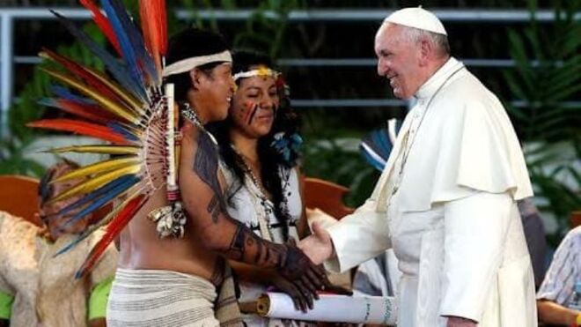

El Sínodo y la feliz coincidencia con el Mes Misionero Extraordinario

**Los obispos invitados para esta ocasión son solo los que representantes de región Panamazónica, es decir, cuatro de Antillas, doce de Bolivia, quince de Colombia, siete de Ecuador, once de Perú, siete de Venezuela y el país más representado será Brasil, con 58**

**Habrá un grupo de 25 expertos en el tema, y cerca de 55 laicos y personas consagradas que trabajan en la región Panamazónica y doce invitados especiales. Se escuchará la voz de algunos líderes indígenas**

**La representación de las mujeres estará a cargo de 20 religiosas y 13 laicas, diez de ellas de la Unión Internacional de Superioras Generales, pero ninguna de ellas tendrá derecho al voto**

***21.09.2019 | RD/EFE***

En el **sínodo de los obispos** dedicado a la región Panamazónica participarán más de 250 personas, entre ellas numerosos expertos e invitados especiales, que aunque no tendrán derecho a votar el documento final, aportarán su conocimiento en esta reunión, que se celebrará del 6 al 27 de octubre en el Vaticano.

La oficina de prensa de la Santa Sede publicó hoy la **lista de los participantes** del próximo sínodo, la asamblea que organiza la Iglesia católica para afrontar temas de su interés y que en esta ocasión se llamará: “Amazonía: Nuevos caminos para la Iglesia y para una ecología integral”.

Los **obispos invitados** para esta ocasión son solo los que representantes de región Panamazónica, es decir, cuatro de Antillas, doce de Bolivia, quince de Colombia, siete de Ecuador, once de Perú, siete de Venezuela y el país más representado será Brasil, con 58.

Además, como es habitual, participarán **13 jefes de los Dicasterios de la Curia Romana**, aunque el papa también ha querido invitar a 33 obispos en representación de otros continentes.

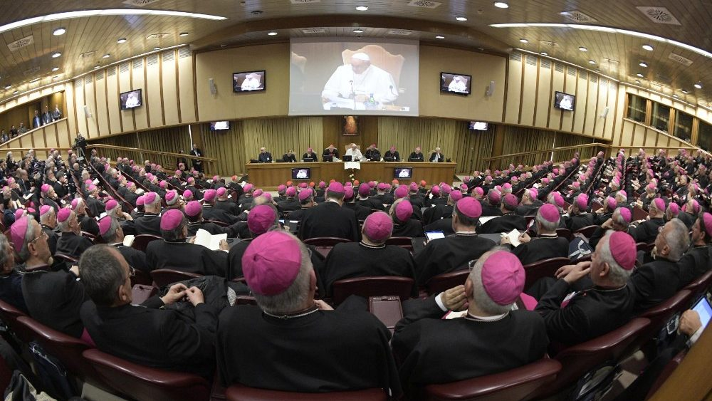

También hay **15 representantes de la Unión de Superiores Generales**.

Para este sínodo, los **presidentes delegado**s son los cardenales Enrique Porras Cardoso (Venezuela), Pedro Barreto Jimeno (Perú) y Joao Braz de Aviz (Brasil); el relator general, el cardenal Claudio Hummes (Brasil), y los secretarios especiales, Michael Czerny y el obispo de Pueblo Maldonado (Perú), David Martinez de Aguirre Guinea.

Pero, además de la Asamblea de obispos y religiosos, habrá **un grupo de 25 expertos** en el tema, y cerca de **55 laicos y personas consagradas** que trabajan en la región Panamazónica y doce invitados especiales.

Entre ellos, el ex secretario general de la ONU **Ban Ki-moon Ban**; el subdirector general del departamento de Clima, Biodiversidad, Tierra y Agua de la FAO, **René Castro Salazar**, y el presidente del Congreso de Organizaciones Indígenas Amazónicas (Venezuela), **José Gregorio Díaz Mirabal**, o la relatora especial de Naciones Unidas sobre los Derechos de los Pueblos Indígenas, **Victoria Lucia Tauli-Corpuz**.

Además, se escuchará**la voz de algunos líderes indígenas**, como **Patricia Gualinga**, defensora del pueblo Kichwa de Sarayaku, una comunidad en la Amazonía ecuatoriana, o **Tapi Yawalapoti**, que representa a las 16 tribus de Alto-Xingo, en la región de Mato Grosso, en Brasil.

La representación de **las mujeres** estará a cargo de 20 religiosas y 13 laicas, diez de ellas de la Unión Internacional de Superioras Generales, pero **ninguna de ellas tendrá derecho al voto**.

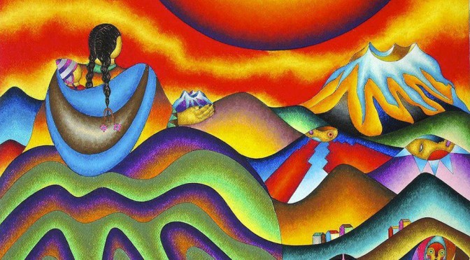

Los **temas** que se afrontarán en este casi mes de debates se resumieron en el documento preparatorio en el que se destacaba que “la vida en la Amazonía está amenazada por la destrucción y explotación ambiental, por la sistemática violación de los derechos humanos básicos de la población amazónica, y en especial la violación de los derechos de los pueblos originarios”.

Y que esta **amenaza** proviene de “intereses económicos y políticos de los sectores dominantes de la sociedad actual, en especial de empresas extractoras, muchas veces en connivencia o con la permisividad de los gobiernos locales, nacionales y autoridades tradicionales (de los mismos indígenas)”.

Asimismo, uno de**los temas más espinosos** será la posible ordenación sacerdotal de hombres casados para poder garantizar los sacramentos en las zonas más aisladas del mundo.

<https://www.religiondigital.org/vaticano/sinodo-obispos-Amazonas-reunira-personas-religion-iglesia-representacion-papa_0_2160683929.html>